Aluno: Luiz Eduardo Barros Coelho
Matrícula: 20191014040039
Lista 05 – Análise de Algoritmo

01.
n | F1 | F2
10 | 1000 | 300
20 | 2000 | 1200
25 | 2500 | 1875
30 | 3000 | 2700
33 | 3300 | 3267
34 | 3400 | 3468

Temos que, de acordo com os valores dados para n em F1 = 100n e F2 = 300(n**2), a função F2 é melhor para n<34, pois, o valor da saída cresce menos em F2 para n<34. E para n>=34, a função F1 é melhor, pois, o valor da saída cresce menos em F1 para n>=34. O valor n=34 é onde a F2 ultrapassa a F1. Segue o gráfico:
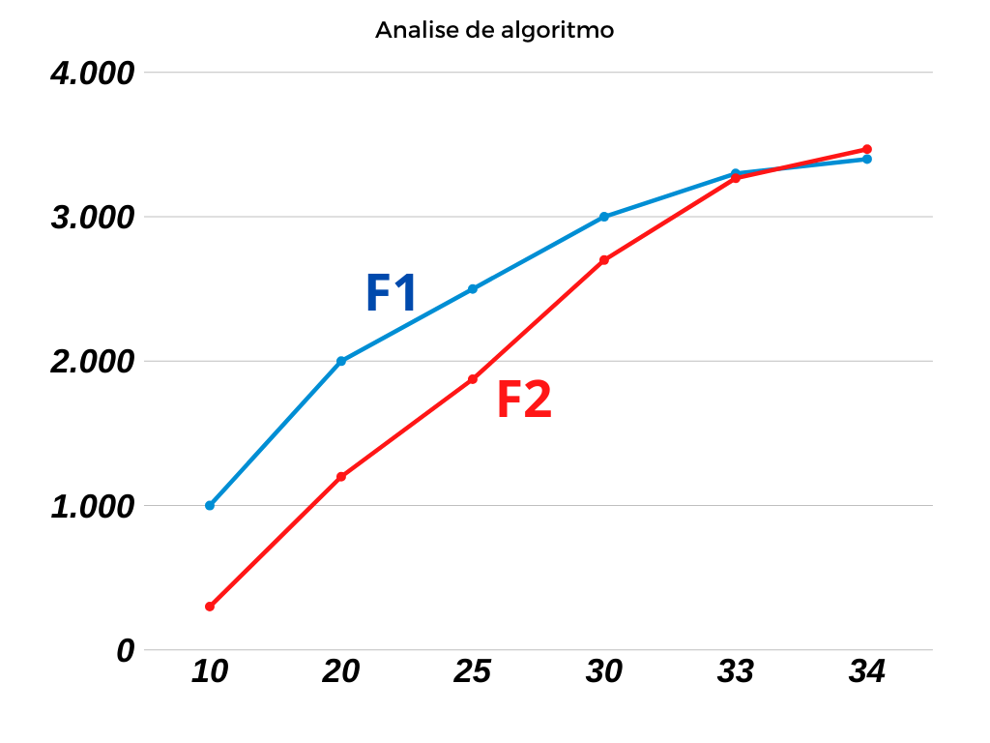

02.
n | F1 | F2
5 | 200 | 125
6 | 288 | 216
7 | 392 | 343
8 | 512 | 512
9 | 648 | 729

Temos que, de acordo com os valores passados para n em F1 = 8(n**2) e F2 = (n**3), a função F2 é melhor quando n<9, pois, o valor da saída cresce menos em F2 para esses valores em n. E para n>=9, a função F1 é melhor, pois, a saída cresce menos para esses valores de n. E o maior valor de n para o qual o algoritmo F2 é melhor em relação ao F1 é n = 7. Segue o gráfico:
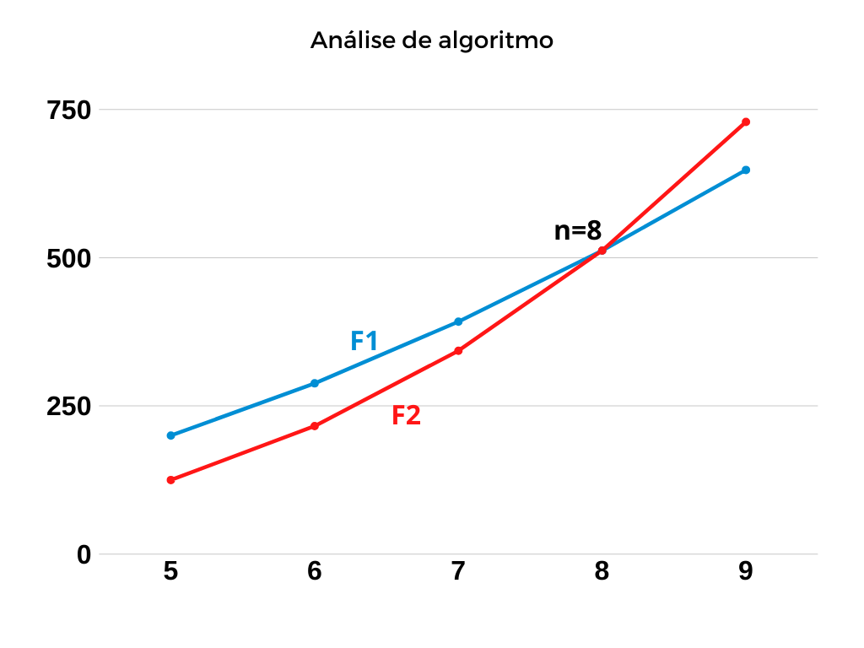

03.
a) O(n)
2ms – 100
1s → 50.000

x = 500.000; Tempo 10s ; O(n)
1s → 50.000
10s → x = 50.000*10 → x = 500.000

x = 1.500.000; Tempo 30s; O(n)
1s → 50.000
30s → x = 50.000*30 → x = 1.500.000

x = 3.000.000; Tempo 60s; O(n)
1s → 50.000
60s → x = 50.000*60 → x = 3.000.000

b) O(n**2)
2ms – 1.000
1s → 2.500.000.000

x = 25.000.000.000; Tempo 10s; O(n**2)
1s → 2.500.000.000
10s → x = 2.500.000.000*10 → x = 25.000.000.000

x = 75.000.000.000; Tempo 30s; O(n**2)
1s → 2.500.000.000
30s → x = 2.500.000.000*30 → x = 75.000.000.000

x = 150.000.000.000; Tempo 60s; O(n**2)
1s → 2.500.000.000
60s → x = 2.500.000.000*60 → x = 150.000.000.000

c) O(n**3)
2ms – 10.000.000
1s → 125.000.000.000.000

x = 1.250.000.000.000.000; Tempo 10s; O(n**3)
1s – 125.000.000.000.000
10s → x = 125.000.000.000.000*10 → x = 1.250.000.000.000.000

x = 3.750.000.000.000.000; Tempo 30s; O(n**3)
1s – 125.000.000.000.000
30s → x = 125.000.000.000.000*30 → x = 3.750.000.000.000.000

x = 7.500.000.000.000.000; Tempo 60s; O(n**3)
1s – 125.000.000.000.000
60s → x = 125.000.000.000.000*60 → x = 7.500.000.000.000.000

d) O(log n)
2ms – 2
1s → 5

x = 50; Tempo 10s; O(log n)
1s – 5
10s → x = 5*10 → x = 50

x = 150; Tempo 30s; O(log n)
1s – 5
30s → x = 5*30 → x = 150

x = 300; Tempo 60s; O(log n)
1s – 5
60s → x = 5*60 → x = 300

e) O(n log n)
2ms – 200
1s – 235.000

x = 2.350.000; Tempo 10s; O(n log n)
1s – 235.000
10s → x = 235.000*10 → x = 2.350.000

x = 7.050.000; Tempo 30s; O(n log n)
1s – 235.000
30s → x = 235.000*30 → x = 7.050.000

x = x = 14.100.000; Tempo 60s; O(n log n)
1s – 235.000
60s → x = 235.000*60 → x = 14.100.000

04.
a) O(n)
entrada = 10.000; Tempo = 50ms; O(n)
100 – 0.5ms
10.000 → 50ms

b) O(n**2)
entrada = 10.000; Tempo = 5ms; O(n**2)
1.000 – 0.5ms
10.000 → 5ms

c) O(n**3)
entrada = 10.000; Tempo = 0,005ms; O(n**3)
1.000.000 – 0.5ms
10.000 → 0,005ms

d) O(log n)
2 – 0.5ms
10.000 → 2500ms

d) O(n log n)
200 – 0.5ms
10.000 → 25ms

05.
O(log n)
O(n)
O(n log n)
O(n**2)
O(n**3)
O(2**n)

06.
V, F, V, V, F, F, V, V, F, F, V, V

07.

08. Se 2 elevado a n+1, se tirarmos os termos constantes (n+1), ficamos com n, logo, 2 elevado a n. Função exponencial O(2 elevado a n).

09.
Algoritmo A(a,n):
Entrada dois inteiros, a e n
Saída: ?
k ← 0 → 1
b ← 1 → 1
enquanto (k < n) faça → n
k ← k +1 → 2n
b ← b * a → 2n
retorne b → 1

5n + 3 → 5n → O(n)
O algoritmo fica adicionando em k=0, k+1 – k+=1 – e adicionando em b, b*a – b*=a –, enquanto o valor de k for menor que n. Por fim, retorna o valor de b.

10.
Algoritmo A(a,n):
Entrada dois inteiros, a e n
Saída: ?
k ← n
b ← 1
c ← a
enquanto (k > 0) faça →
se (k % 2 == 0) então
k ← k / 2
c ← c * c
else
k ← k -1
b ← b * c
retorne b

O(n)
O algoritmo lê dois valores, a e n, atribue n à k, a à c e 1 à b. Tendo isso em vista, enquanto k>0 o algoritmo vai adicionar à k, k/2 – k/=2 – e à c, c * c – c*=c – se o k for um numero par, caso contrário, o algoritmo vai adicionar a k, k-1 – k-=1 – e a b, b*c – b*=c. Por fim, o algoritmo retorna b.

11.
Algoritmo C(A, t ,x):
Entrada: Um array A (ordenado) e dois inteiros t e z
Saída: ?
l ← 0
r ← t -1
ac ← 0
enquanto ((l ≤ r) ^ (ac == 0)) faça
k ← (l + r) / 2
se (x == A[k]) então
ac ← 1
senão se (x < A[k]) então
r ← k - 1
senão
l ← k + 1
se (ac == 1)
return k
senão
return -1

O(n)
O algoritmo atribue 0 a l, t-1 a r e 0 a ac. Pós isso, o laço entra em um laço que irá ser executado enquanto l<=r e ac==0. Nesse laço, há uma atribuição que será feita sempre que o laço for rodado onde k = (l+r)/2. Após isso, tem-se uma série de verificações onde ele checa se o valor de x(passado como parâmetro da função) é igual à posição do array A[k]; se a proposição for verdadeira, ele atribue 1 em ac; caso o x for menor que A[k], então ele atribue a r k-1; caso nenhuma das condições acima forem satisfeitas, o algoritmo atribue a l, k+1. E assim o laço roda até que ou l seja maior que r ou entao, ac for diferente de 0. Quando o algoritmo sair do laço, ele checa se ac é igual a 1, se for, a função retorna k, caso contrario, a função retorna -1.

